人工智能导论实验报告

姓 名： 潘书田
学 号： U202215026
班 级： 自动化2202班
任课教师： 郑定富
成 绩：
时 间： 2024年春季学期
单 位： 人工智能与自动化学院

目录
1、实验1 循环神经网络NLP-情感分类 3
2、实验2 深度学习入门NLP-文本分类 5
3、实验3 卷积神经网络实践-猫狗分类 8
4、实验4 波士顿房价预测 12
5、体会与建议 16

1、实验1 循环神经网络NLP-情感分类
任务介绍
在自然语言处理中，情感分析一般指判断一段文本所表达的情绪状态，属于文本分类问题。
情绪：正面/负面
数据集介绍
IMDB数据集包含来自互联网的50000条严重两极分化的评论，该数据被分为用于训练的25000条评论和用于测试的25000条评论，训练集和测试集都包含50%的正面评价和50%的负面评价。该数据集已经经过预处理：评论（单词序列）已经被转换为整数序列，其中每个整数代表字典中的某个单词
准备数据
创建数据读取器train_reader 和test_reader
配置网络
在配置网络中遇到一个问题，就是在 PaddlePaddle 2.x 版本中，默认启用了动态图模式（Dynamic Graph Mode），而 fluid.layers.data() 这个函数是专门为静态图模式（Static Graph Mode）设计的
# 获取训练和预测数据

print("加载训练数据中...")

train_reader = paddle.batch(paddle.reader.shuffle(imdb.train(word_dict),

512),

batch_size=128)

print("加载测试数据中...")

test_reader = paddle.batch(imdb.test(word_dict),

batch_size=128)

print('完成')

解决这个问题只需要在的Python脚本或Jupyter Notebook的开头调用paddle.enable_static()函数。这个函数会设置PaddlePaddle的运行模式为静态图模式
然后运行各个层的代码把模型网络配置好就可以了
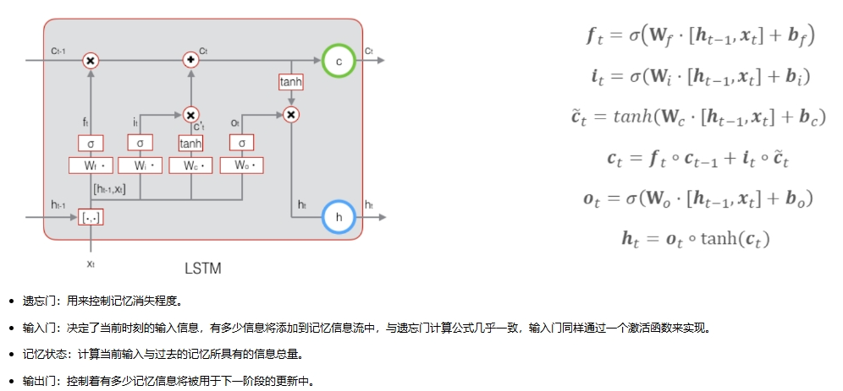
训练网络
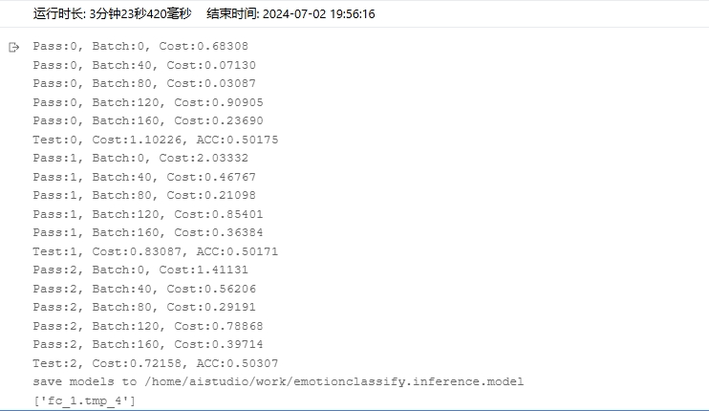
训练网络，我多循环训练了几次，发现其损失值会变小，准确率仍保持在0.5.
模型测试评估
从测试结果可以看到，这个训练后的模型对中性的判断比较准确，但是对于正面的句子他的这个误差比较大。
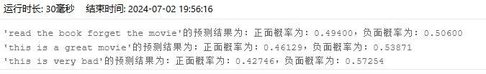

2、实验2 深度学习入门NLP-文本分类
数据集介绍
数据来源：从网站上爬取56821条数据中文新闻摘要
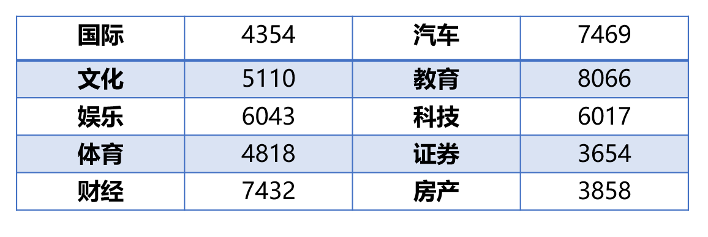
数据内容：包含10种类别，国际、文化、娱乐、体育、财经、汽车、教育、科技、房产、证券
准备数据
创建数据集和数据字典
创建数据读取器train_reader 和test_reader
配置网络
定义网络
定义损失函数
定义优化算法
卷积神经网络（Convolutional Neural Networks, CNN），输入词向量序列，产生一个特征图（feature map），对特征图采用时间维度上的最大池化（max pooling over time）操作得到此卷积核对应的整句话的特征，最后，将所有卷积核得到的特征拼接起来即为文本的定长向量表示，对于文本分类问题，将其连接至softmax即构建出完整的模型。
在实际应用中，我们会使用多个卷积核来处理句子，窗口大小相同的卷积核堆叠起来形成一个矩阵，这样可以更高效的完成运算。
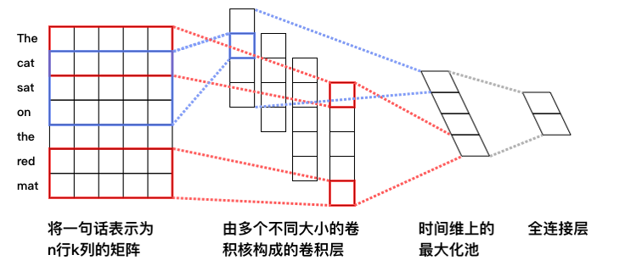
另外，我们也可使用窗口大小不同的卷积核来处理句子.

训练网络
结束时间: 2024-07-03 13:16:06
Pass:13, Batch:0, Cost:0.37794, Acc:0.86719
Pass:13, Batch:100, Cost:0.54326, Acc:0.81250
Pass:13, Batch:200, Cost:0.56928, Acc:0.79688
Pass:13, Batch:300, Cost:0.55261, Acc:0.81250
Test:13, Cost:0.70978, ACC:0.76760
Pass:14, Batch:0, Cost:0.46160, Acc:0.87500
Pass:14, Batch:100, Cost:0.49550, Acc:0.84375
Pass:14, Batch:200, Cost:0.47574, Acc:0.83594
Pass:14, Batch:300, Cost:0.44751, Acc:0.85156
Test:14, Cost:0.71476, ACC:0.76726
Pass:15, Batch:0, Cost:0.48870, Acc:0.84375
Pass:15, Batch:100, Cost:0.51861, Acc:0.83594
Pass:15, Batch:200, Cost:0.57782, Acc:0.78906
Pass:15, Batch:300, Cost:0.37218, Acc:0.86719
Test:15, Cost:0.71548, ACC:0.76725
Pass:16, Batch:0, Cost:0.51208, Acc:0.84375
Pass:16, Batch:100, Cost:0.69612, Acc:0.80469
Pass:16, Batch:200, Cost:0.51608, Acc:0.85156
Pass:16, Batch:300, Cost:0.48012, Acc:0.84375
Test:16, Cost:0.71905, ACC:0.76725
Pass:17, Batch:0, Cost:0.48138, Acc:0.85938
Pass:17, Batch:100, Cost:0.39856, Acc:0.90625
Pass:17, Batch:200, Cost:0.55637, Acc:0.82031
Pass:17, Batch:300, Cost:0.46017, Acc:0.83594
Test:17, Cost:0.71755, ACC:0.76864
Pass:18, Batch:0, Cost:0.36324, Acc:0.89062
Pass:18, Batch:100, Cost:0.45930, Acc:0.87500
Pass:18, Batch:200, Cost:0.38761, Acc:0.88281
Pass:18, Batch:300, Cost:0.46438, Acc:0.86719
Test:18, Cost:0.72109, ACC:0.76873
Pass:19, Batch:0, Cost:0.56487, Acc:0.82812
Pass:19, Batch:100, Cost:0.39694, Acc:0.85156
Pass:19, Batch:200, Cost:0.43052, Acc:0.85938
Pass:19, Batch:300, Cost:0.44618, Acc:0.84375

Test:19, Cost:0.72450, ACC:0.76655
训练模型保存完成！

这里我设置了循环20次的训练，结果如上所示
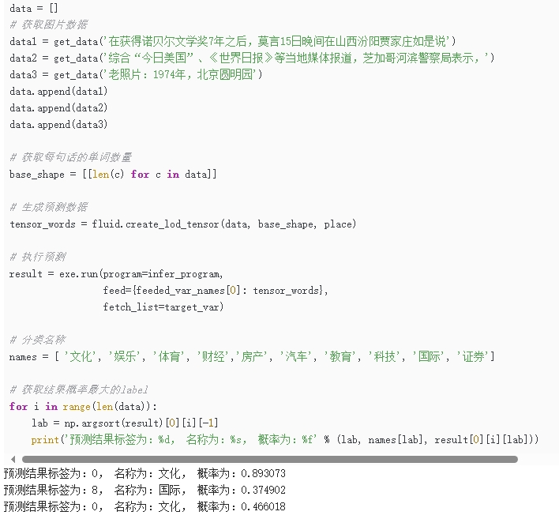
模型测试评估

上面的结果是之前循环训练十次的测试结果
下面的结果是循环训练20次的测试结果
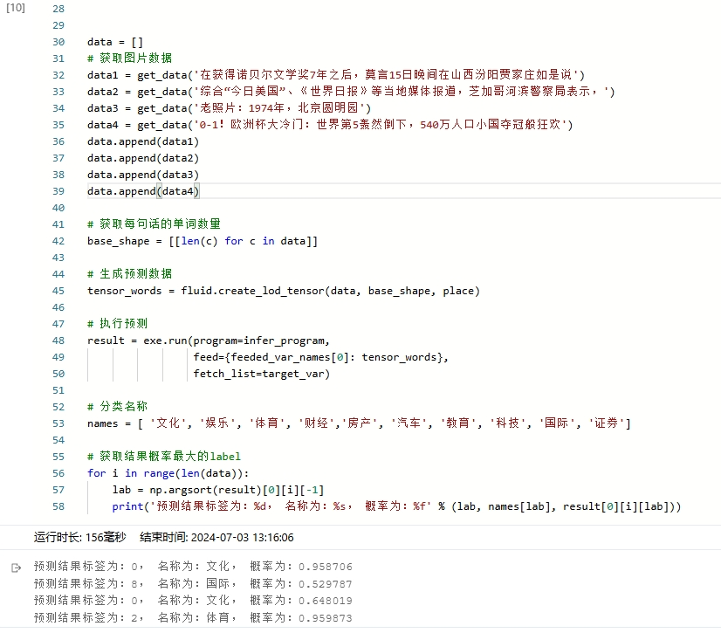
比较两次结果，不难发现，这个网络在训练次数增多时可以提高他文本分类的准确率的，说明这个网络是可学习的。

3、实验3 卷积神经网络实践-猫狗分类
任务介绍
图像分类是根据图像的语义信息将不同类别图像区分开来，是计算机视觉中重要的基本问题
猫狗分类属于图像分类中的粗粒度分类问题
数据集介绍
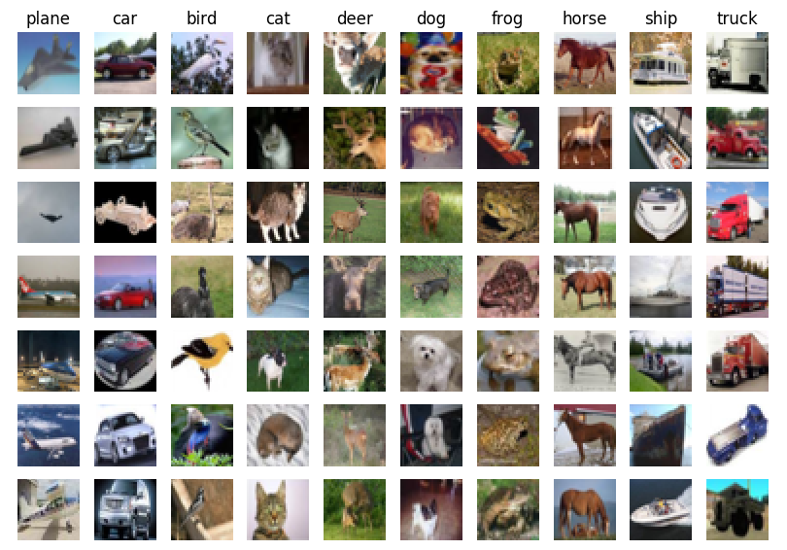
我们使用CIFAR10数据集。CIFAR10数据集包含60,000张32x32的彩色图片，10个类别，每个类包含6,000张。其中50,000张图片作为训练集，10000张作为验证集。
这次我们只对其中的猫和狗两类进行预测。
准备数据
paddle.dataset.cifar.train10()和test10()分别获取cifar训练集和测试集
paddle.reader.shuffle()表示每次缓存BUF_SIZE个数据项，并进行打乱
paddle.batch()表示每BATCH_SIZE组成一个batch
配置网络
CNN网络模型在CNN模型中，卷积神经网络能够更好的利用图像的结构信息。下面定义了一个较简单的卷积神经网络。显示了其结构：输入的二维图像，先经过三次卷积层、池化层和Batchnorm，再经过全连接层，最后使用softmax分类作为输出层。
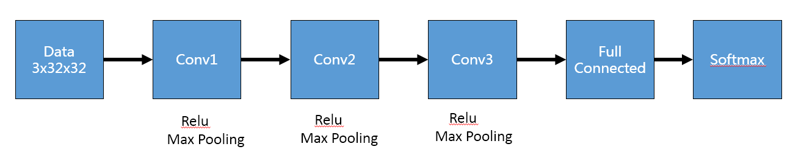
池化是非线性下采样的一种形式，主要作用是通过减少网络的参数来减小计算量，并且能够在一定程度上控制过拟合。通常在卷积层的后面会加上一个池化层。paddlepaddle池化默认为最大池化。是用不重叠的矩形框将输入层分成不同的区域，对于每个矩形框的数取最大值作为输出
Batchnorm顾名思义是对每batch个数据同时做一个norm。作用就是在深度神经网络训练过程中使得每一层神经网络的输入保持相同分布的。
定义数据
获取分类器使用了CNN方式进行分类
定义损失函数和准确率这次使用的是交叉熵损失函数，该函数在分类任务上比较常用。定义了一个损失函数之后，还有对它求平均值，因为定义的是一个Batch的损失值。同时我们还可以定义一个准确率函数，这个可以在我们训练的时候输出分类的准确率。
定义优化方法这次我们使用的是Adam优化方法，同时指定学习率为0.001
训练网络
训练结果如下
Pass:12, Batch:0, Cost:0.24702, Accuracy:0.91406
Pass:12, Batch:100, Cost:0.40636, Accuracy:0.81250
Pass:12, Batch:200, Cost:0.31779, Accuracy:0.87500
Pass:12, Batch:300, Cost:0.49108, Accuracy:0.80469
Test:12, Cost:1.33941, ACC:0.65111
Pass:13, Batch:0, Cost:0.36776, Accuracy:0.84375
Pass:13, Batch:100, Cost:0.25801, Accuracy:0.92969
Pass:13, Batch:200, Cost:0.35883, Accuracy:0.89062
Pass:13, Batch:300, Cost:0.29031, Accuracy:0.89062
Test:13, Cost:1.39789, ACC:0.65210
Pass:14, Batch:0, Cost:0.27903, Accuracy:0.89062
Pass:14, Batch:100, Cost:0.27125, Accuracy:0.91406
Pass:14, Batch:200, Cost:0.34350, Accuracy:0.88281
Pass:14, Batch:300, Cost:0.27633, Accuracy:0.92188
Test:14, Cost:1.41864, ACC:0.65496
Pass:15, Batch:0, Cost:0.31828, Accuracy:0.86719
Pass:15, Batch:100, Cost:0.29567, Accuracy:0.89844
Pass:15, Batch:200, Cost:0.26355, Accuracy:0.91406
Pass:15, Batch:300, Cost:0.14572, Accuracy:0.96094
Test:15, Cost:1.57402, ACC:0.65160
Pass:16, Batch:0, Cost:0.29059, Accuracy:0.87500
Pass:16, Batch:100, Cost:0.20247, Accuracy:0.93750
Pass:16, Batch:200, Cost:0.27772, Accuracy:0.89062
Pass:16, Batch:300, Cost:0.38534, Accuracy:0.85156
Test:16, Cost:1.51284, ACC:0.64656
Pass:17, Batch:0, Cost:0.32567, Accuracy:0.83594
Pass:17, Batch:100, Cost:0.25576, Accuracy:0.90625
Pass:17, Batch:200, Cost:0.25974, Accuracy:0.90625
Pass:17, Batch:300, Cost:0.15213, Accuracy:0.96094
Test:17, Cost:1.58670, ACC:0.65843
Pass:18, Batch:0, Cost:0.28790, Accuracy:0.90625
Pass:18, Batch:100, Cost:0.24845, Accuracy:0.89062
Pass:18, Batch:200, Cost:0.14622, Accuracy:0.96094
Pass:18, Batch:300, Cost:0.23812, Accuracy:0.92188
Test:18, Cost:1.95344, ACC:0.61610
Pass:19, Batch:0, Cost:0.25967, Accuracy:0.89844
Pass:19, Batch:100, Cost:0.16055, Accuracy:0.94531
Pass:19, Batch:200, Cost:0.18050, Accuracy:0.94531
Pass:19, Batch:300, Cost:0.18389, Accuracy:0.93750
Test:19, Cost:1.82915, ACC:0.64883
save models to /home/aistudio/work/catdog.inference.model
训练模型保存完成！
/opt/conda/envs/python35-paddle120-env/lib/python3.7/site-packages/matplotlib/cbook/__init__.py:2349: DeprecationWarning: Using or importing the ABCs from 'collections' instead of from 'collections.abc' is deprecated, and in 3.8 it will stop working
if isinstance(obj, collections.Iterator):
/opt/conda/envs/python35-paddle120-env/lib/python3.7/site-packages/matplotlib/cbook/__init__.py:2366: DeprecationWarning: Using or importing the ABCs from 'collections' instead of from 'collections.abc' is deprecated, and in 3.8 it will stop working
return list(data) if isinstance(data, collections.MappingView) else data
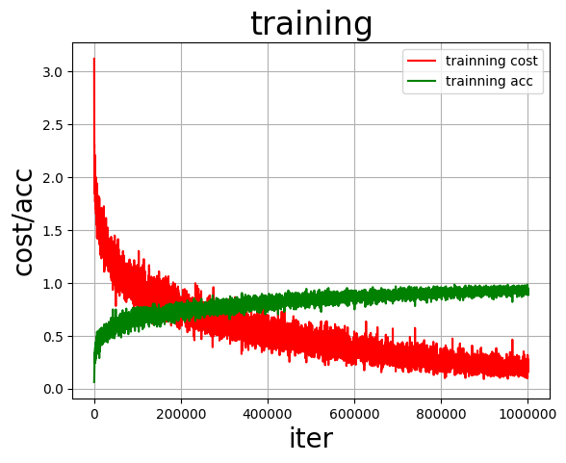
模型测试评估
我在网上找了张猫片，投喂给这个模型进行分类，结果如下
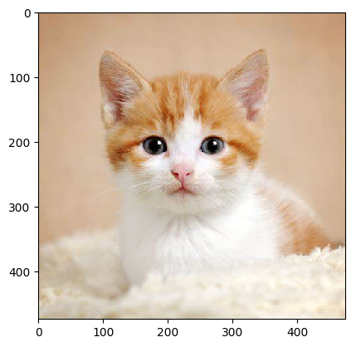
im_shape的维度： (1, 3, 32, 32)
results [array([[1.5370563e-01, 2.1395194e-07, 1.2944452e-04, 8.1235170e-01,
5.3559020e-03, 2.8447084e-02, 7.5534099e-06, 3.6475549e-07,
2.0500902e-06, 1.6110059e-08]], dtype=float32)]
infer results: cat

4、实验4 波士顿房价预测
任务介绍
在经典的线性回归模型主要用来预测一些存在着线性关系的数据集。回归模型可以理解为：存在一个点集，用一条曲线去拟合它分布的过程。如果拟合曲线是一条直线，则称为线性回归。如果是一条二次曲线，则被称为二次回归。线性回归是回归模型中最简单的一种。 本教程使用PaddlePaddle建立起一个房价预测模型。
在线性回归中：
（1）假设函数是指，用数学的方法描述自变量和因变量之间的关系，它们之间可以是一个线性函数或非线性函数。 在本次线性回顾模型中，我们的假设函数为 Y’= wX+b ，其中，Y’表示模型的预测结果（预测房价），用来和真实的Y区分。模型要学习的参数即：w,b。
（2）损失函数是指，用数学的方法衡量假设函数预测结果与真实值之间的误差。这个差距越小预测越准确，而算法的任务就是使这个差距越来越小。 建立模型后，我们需要给模型一个优化目标，使得学到的参数能够让预测值Y’尽可能地接近真实值Y。这个实值通常用来反映模型误差的大小。不同问题场景下采用不同的损失函数。 对于线性模型来讲，最常用的损失函数就是均方误差（Mean Squared Error， MSE）。
（3）优化算法：神经网络的训练就是调整权重（参数）使得损失函数值尽可能得小，在训练过程中，将损失函数值逐渐收敛，得到一组使得神经网络拟合真实模型的权重（参数）。所以，优化算法的最终目标是找到损失函数的最小值。而这个寻找过程就是不断地微调变量w和b的值，一步一步地试出这个最小值。 常见的优化算法有随机梯度下降法（SGD）、Adam算法等等
数据集介绍
uci-housing数据集介绍数据集共506行,每行14列。前13列用来描述房屋的各种信息，最后一列为该类房屋价格中位数。PaddlePaddle提供了读取uci_housing训练集和测试集的接口，分别为paddle.dataset.uci_housing.train()和paddle.dataset.uci_housing.test()。

准备数据
train_reader和test_reader paddle.reader.shuffle()表示每次缓存BUF_SIZE个数据项，并进行打乱.paddle.batch()表示每BATCH_SIZE组成一个batch
最后在导入matplotlib，避免不必要的报错
配置网络
网络搭建：对于线性回归来讲，它就是一个从输入到输出的简单的全连接层。
对于波士顿房价数据集，假设属性和房价之间的关系可以被属性间的线性组合描述。
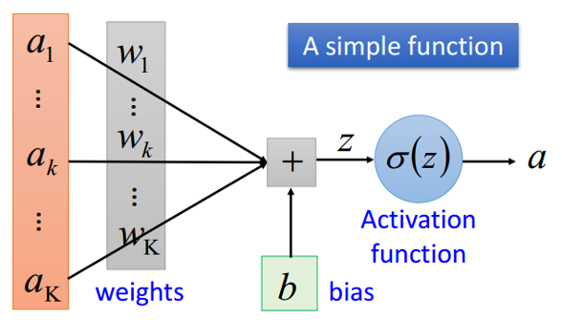
定义损失函数
此处使用均方差损失函数。
square_error_cost(input,lable):接受输入预测值和目标值，并返回方差估计,即为（y-y_predict）的平方
定义优化函数
此处使用的是随机梯度下降
训练网络
运行时长: 1秒272毫秒
结束时间: 2024-07-04 12:33:20
Pass:40, Cost:228.24617
Test:40, Cost:22.28087
Pass:41, Cost:75.53222
Test:41, Cost:15.55572
Pass:42, Cost:25.17175
Test:42, Cost:2.77088
Pass:43, Cost:79.18450
Test:43, Cost:17.59607
Pass:44, Cost:32.61274
Test:44, Cost:43.84440
Pass:45, Cost:154.76656
Test:45, Cost:0.96782
Pass:46, Cost:81.48727
Test:46, Cost:13.73633
Pass:47, Cost:49.98755
Test:47, Cost:12.21284
Pass:48, Cost:36.82555
Test:48, Cost:14.41204
Pass:49, Cost:69.82909
Test:49, Cost:4.07103
save models to /home/aistudio/work/fit_a_line.inference.model
/opt/conda/envs/python35-paddle120-env/lib/python3.7/site-packages/matplotlib/cbook/__init__.py:2349: DeprecationWarning: Using or importing the ABCs from 'collections' instead of from 'collections.abc' is deprecated, and in 3.8 it will stop working
if isinstance(obj, collections.Iterator):
/opt/conda/envs/python35-paddle120-env/lib/python3.7/site-packages/matplotlib/cbook/__init__.py:2366: DeprecationWarning: Using or importing the ABCs from 'collections' instead of from 'collections.abc' is deprecated, and in 3.8 it will stop working
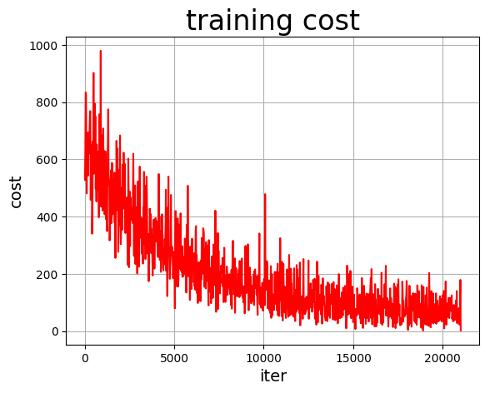
return list(data) if isinstance(data, collections.MappingView) else data

模型测试评估
运行时长: 350毫秒
结束时间: 2024-07-04 12:33:21
infer results and ground truth: (House Price)
83: infer:15.73 gt:20.60
84: infer:16.11 gt:15.20
85: infer:15.43 gt:7.00
86: infer:14.92 gt:8.10
87: infer:16.12 gt:13.60
88: infer:16.72 gt:20.10
89: infer:20.78 gt:21.80
90: infer:20.95 gt:24.50
91: infer:20.91 gt:23.10
92: infer:19.85 gt:19.70
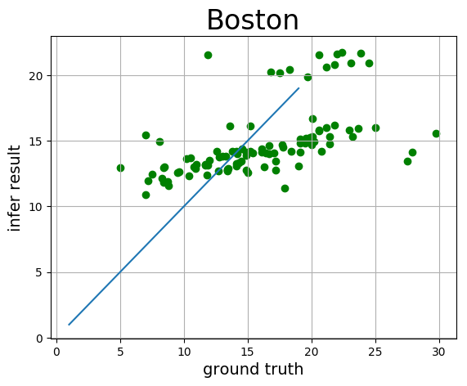
93: infer:20.41 gt:18.30
94: infer:20.60 gt:21.20
95: infer:20.20 gt:17.50
96: infer:20.27 gt:16.80
97: infer:21.77 gt:22.40
98: infer:21.55 gt:20.60
99: infer:21.70 gt:23.90
100: infer:21.64 gt:22.00
101: infer:21.54 gt:11.90

5、体会与建议
我学习了人工智能导论这样的概论课之后再进行人工智能相关的实验，让我对人工智能以及人工智能的运用和应用有了进一步的认识和理解，让抽象的知识理论运用到具体的实验操作中，极大的提高了我对人工智能的兴趣，让我受益匪浅。

